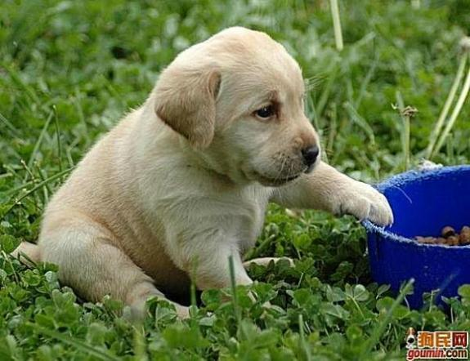

拉布拉多幼犬。
忠实、沉着、聪明、和小孩一起让人放心，永远自足快乐，对侵入者戒心强，适合郊区生活。
原先是当搬运工的，现在是红得发紫啊。拉布拉多猎犬的嗅觉优异，二次世界大战时被用来寻找地雷，现在则用作经犬，嗅闻找出非法药物。

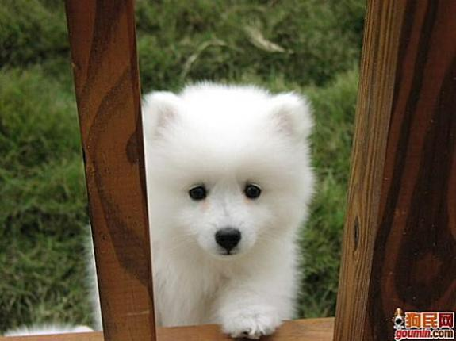
爱斯基摩犬。
《北方的那努克》里面就有这种可爱的狗狗。不仅很耐寒还很耐热，是一种深情的伴侣犬，有它的陪伴你会感觉到很温馨。

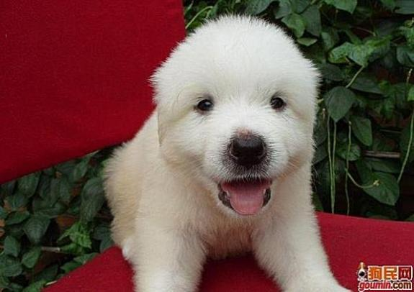
大白熊幼犬。
成长迅速，别看这么小，一下子就能长的巨大无比。
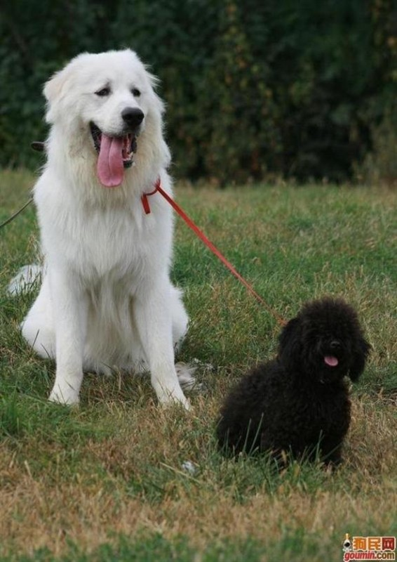
大白熊。
温和聪明，很奇怪的是，虽然身为大型犬但是他竟然比小型犬还要矫情！！！性格有点神 ...

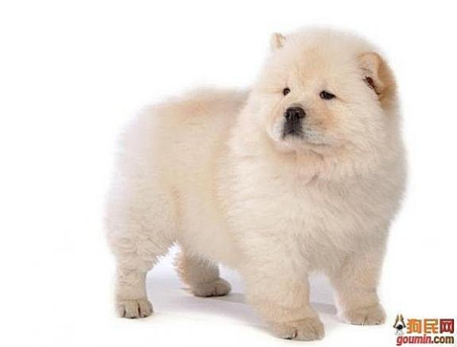
松狮
别以为那融融的熊人毛会是很好抱的，它们通常都会令你失望因为它们不太喜欢给人逗着玩的

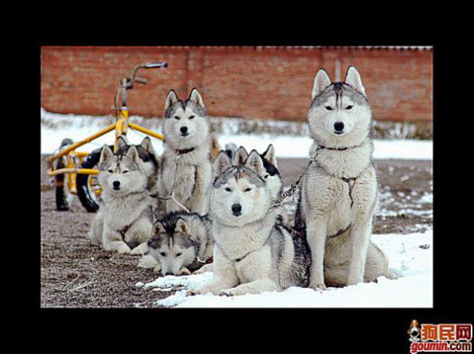
哈士奇犬。
哈士奇犬的典型性格为友好，温柔，警觉并喜欢交往。它不会呈现出护卫犬强烈的领地占有欲，不会对陌生人产生过多的怀疑，也不会攻击其他犬类。

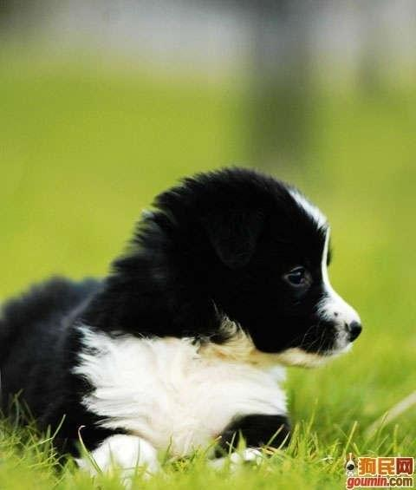
边境牧羊犬。
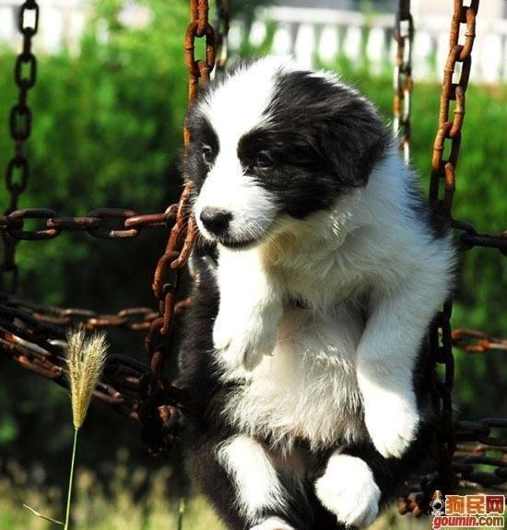
边境牧羊犬。
这是全球排名第一聪明的狗狗哦，智商相当于一个8岁的小朋友。基本上做五次指令就可以学会的聪明狗。边境牧羊犬对朋友非常友善而对陌生人明显地有所保留，与小孩相处友善。他还是一种卓越的牧羊犬，他乐于学习并对此感到满足。并在人类的友谊中茁壮成长。适合住室外，需大量运动，边境牧羊犬不只是生活中的最佳宠物犬、伴侣犬，也是家庭中很好的看家护院犬。

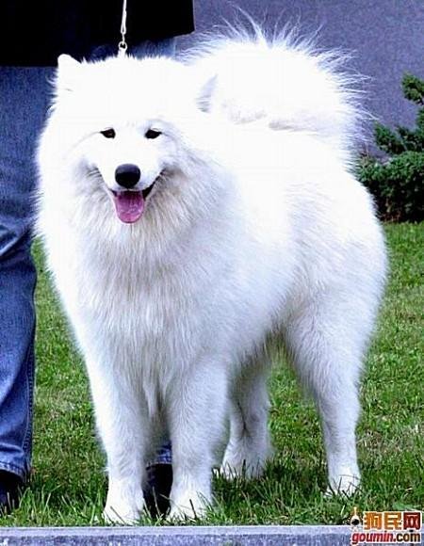
萨摩耶。
我不知道为什么那么多人都养小萨。我觉得小萨根本就是不适合家养的。他就是喜欢自由的大运动量犬类。

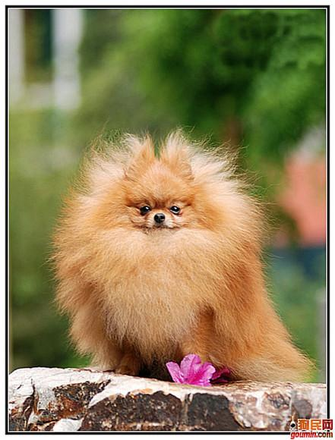
博美犬。
博美犬有华丽的被毛，不仅需要定期修剪也要每天梳理，并不适合忙碌的人。但作为小型犬，博美还是很好的家庭伴侣。
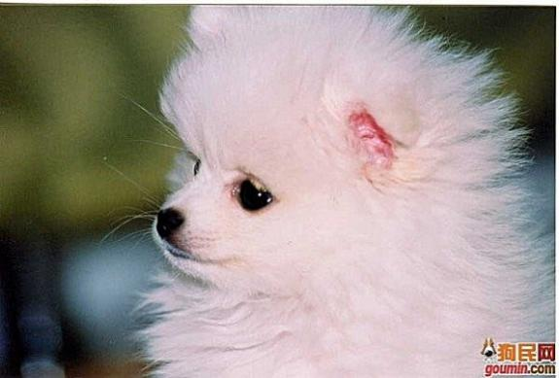
日本银狐。
日本银狐很奇怪，对小朋友很和善，但对大人充满警惕，而且对其他动物也比较不友善。这种狗长得很像博美，都类似狐狸的脸，是在日本产的德国杂交犬（真复杂）

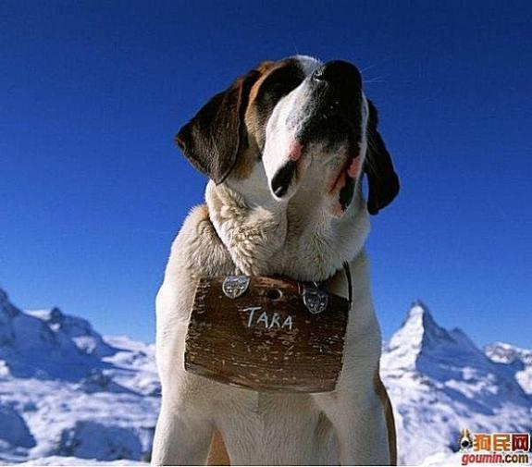
圣伯纳犬。
原产丹麦，在瑞士也有悠久的历史。圣伯纳犬是超大型犬，个性十分温顺，容易亲近，它忠于主人，喜欢与小孩在一起，适合与小孩做伴，对小朋友十分宽容。容易训练，擅长救生，能适应寒冷的气候。

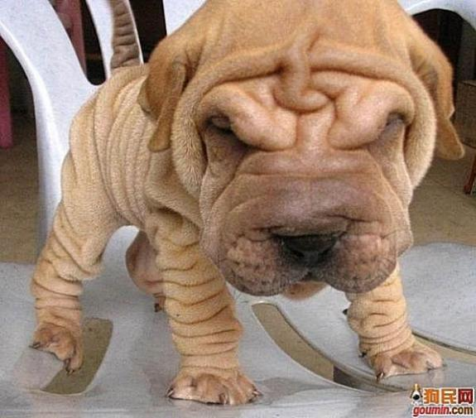
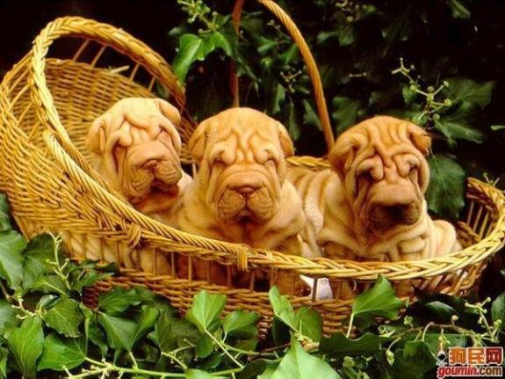
沙皮中国犬。目前是比较稀少的品种。以前是作为斗犬的。所以沙皮的性格很好动，想不到他也会有王者的气质吧哈哈。

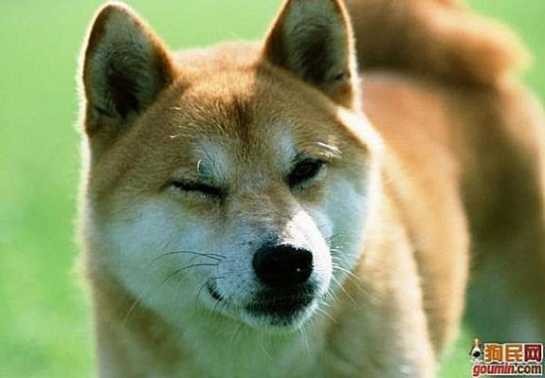
日本柴犬。
很有镜头感哦。柴犬在日本拥有很高的人气，属于小型犬。性格温和顺从，连女生都会很喜欢的狗狗。

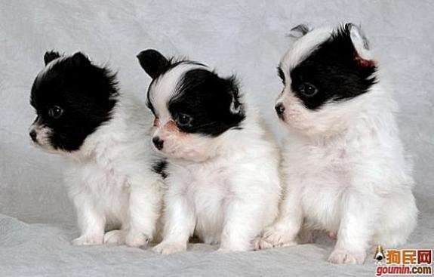
蝴蝶犬幼犬。
蝴蝶犬极容易亲近，聪颖， 快乐，警惕，友好。体格比外表看起来强壮，喜欢户外运动。对主人极具独占心，对第三者会起妒忌之心。

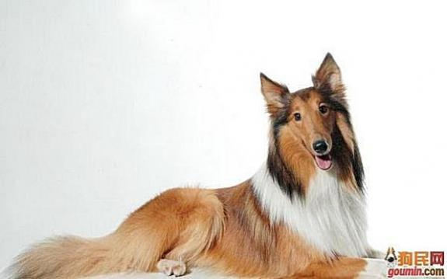
苏牧。
苏牧极有智慧，性格优良，平易近人，聪明敏感，对温和的服从训练反应良好，友善，愿意取悦主人，适合于细心的小孩。性格开朗活泼，感受力强。如果没有适当的社会化经验，可能会害羞或紧张。

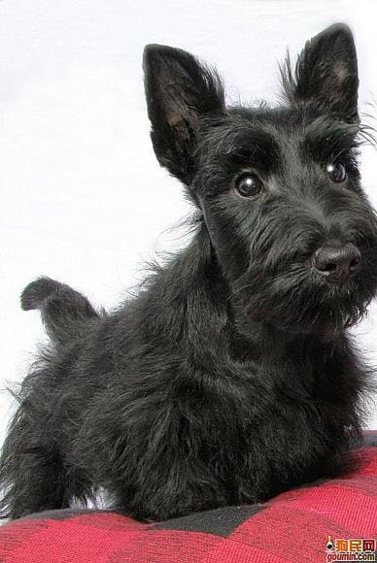
苏格兰梗。
对人友爱而温和，对其他狗则有攻击性。有时蛮横而且力气大，所以为自己赢得了“顽固分子”的雅号。


美卡。
很好动，要经常给他活动时间。而且，耳朵上的猫像烫过一样卷很容易打结，要经常打理。

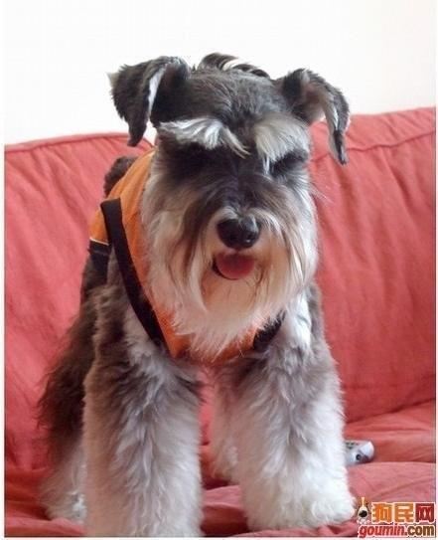
迷你雪纳瑞。
又是德国的。典型的迷你雪纳瑞应该是聪明，活泼，顺从，机警，勇敢，服从命令。它很友好，聪明，乐于取悦主任，体格强健，精力充沛，忠诚可信。

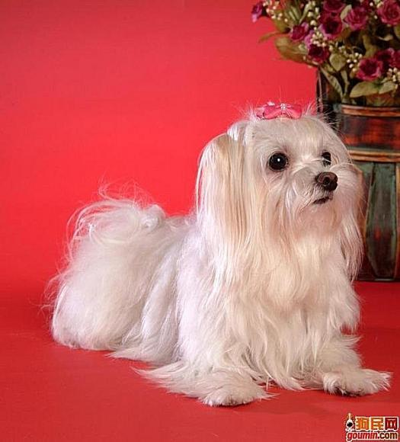
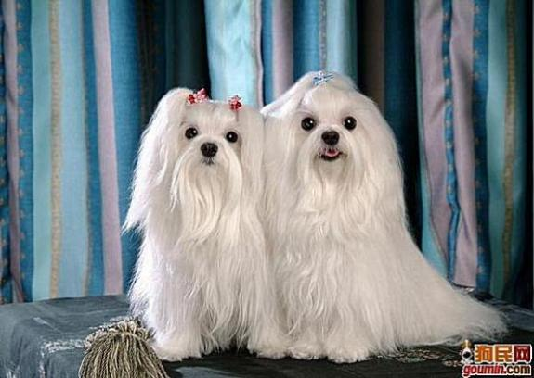
马尔济斯犬。
马尔济斯犬，是一种性格极为温顺的狗狗。短嘴贵宾（泰迪）就是马尔济斯犬和贵宾犬杂交的。可以放心地让它与儿童玩耍。通常健康良好，一直到生命晚期仍生气勃勃。它能够顺从到令你不敢相信他是条狗。 拥有千万美金的全球首富狗就是条马尔济斯犬。可想而知他是多么令人喜欢。古罗马人还曾经把它放在袖子里带它去出门。它与主人分享同一辆车、同一张床，食量很小，真是令人愉快的宠物。
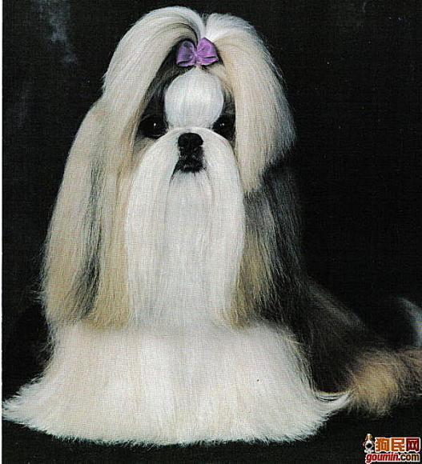
西施犬。
西施犬和马耳他犬很像，但西施犬的额头中间的毛是白色的，尾巴上方也是白色的。西施犬喜欢与人交往，依恋性和耐受性强，自信、聪明，爱儿童与动物，寿命很长，能活15年左右。

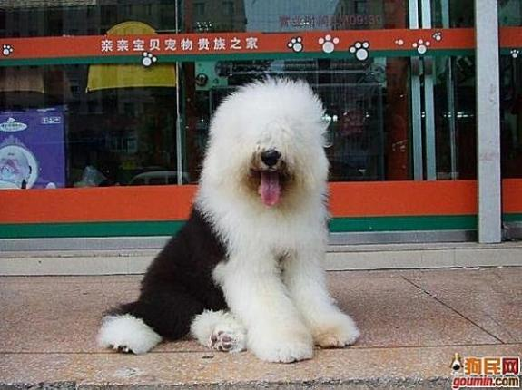
古牧。
古牧性格温和聪明，大胆机敏随和友善，长大后不喜欢乱跑乱跳，但小时候比较顽皮。对人忠诚友善。具有领导羊群的优秀资质。

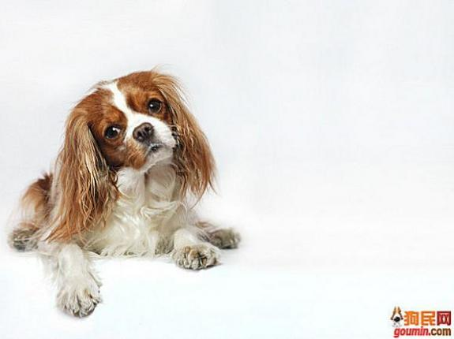
查尔斯王。
又叫骑士查理王。这种狗狗很传奇的 ，拥有一个国王的名字。性格随和，活泼好动，对爱情表现细微，开心好玩，不会攻击人，像个快乐小天使。

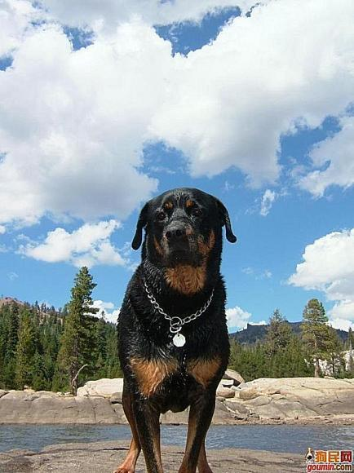
罗威那犬。
对环境变化的态度是自信且反应平静。他具有保卫家园、家庭的天性，他是一种非常聪明的狗，坚强、有适应性，非常乐于工作，使他成为一种很好的伴侣犬、护卫犬和多用途犬种。

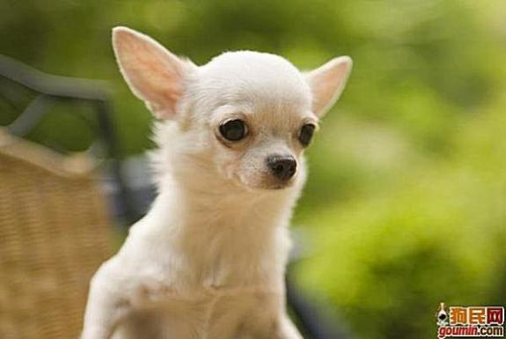
吉娃娃。

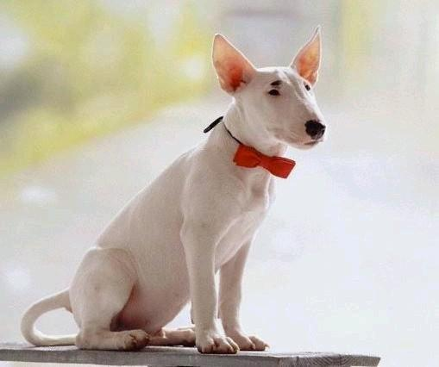
牛头梗。
看他的样子好像很温顺，其实它可以三分钟就咬死一只德国牧羊犬哦。

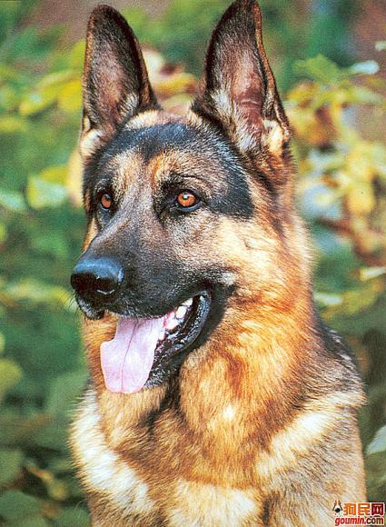
德国牧羊犬。
德国牧羊犬，黑贝就是它啦。他常常被人叫做狼狗，其实狼狗的范围很大，德牧就是德牧。
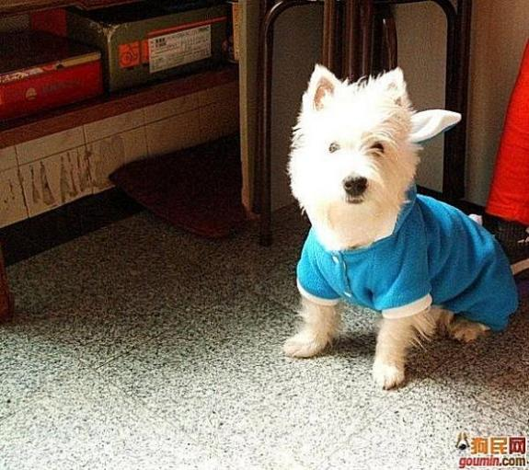
西高地白梗。
幼犬和短嘴贵宾幼犬，比熊幼犬非常相似，基本上分不出区别。但是他们有非常明显的性格差异。不像贵宾听话，也不想比熊有亲和力，西高一直都是非常自恋非常自傲的犬类。

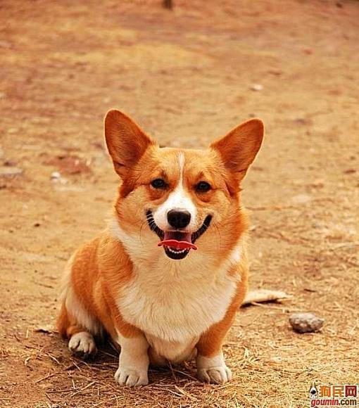
柯基犬。
不管哪方面来说它都是很适合当伴侣的，虽然腿短，但是跑起来很快，智商也是不容置疑的。但是你不可以强迫他接受他不想接受的事物。它倔强起来很倔强。

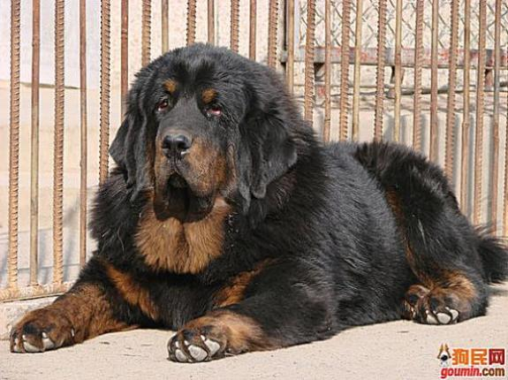
藏獒。
藏獒，谁都知道很凶猛，是非常凶猛。但是他却可以保护幼童，甚至是婴儿。不像牧羊犬可能会吃掉。但是这种大型犬体味都是很重的。
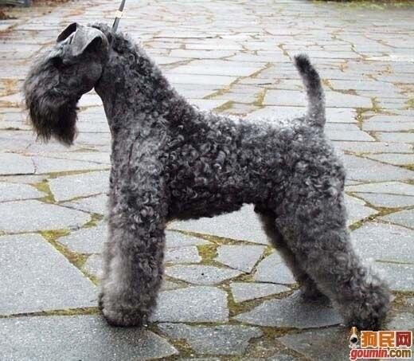
凯利蓝梗。
不是雪纳瑞哦。他的皮毛是蓝蓝的诶。比较好斗，因为最早是用来做斗犬的，而且性格也很顽固。但它是含好的看家狗狗。
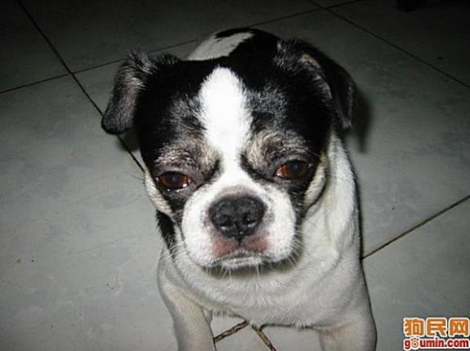
斗牛獒。
世界上最流行的守卫犬之一。它的力量、速度、毅力优异，使得它能够追上并抓住入侵者又不至于咬伤或杀死他们。

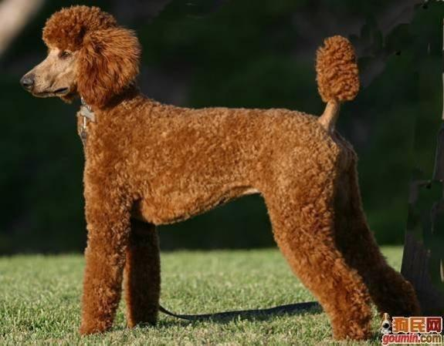
标准贵宾。
标准贵宾，这种优雅的犬类居然原先是是作为猎犬的ORZ...但是贵宾的服从性不得不让我佩服“动若脱兔，静若处子”！！

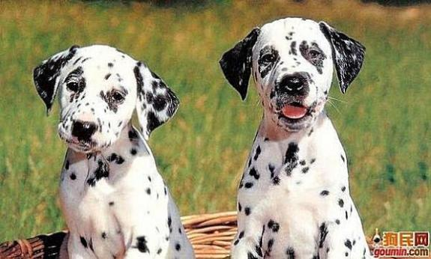
斑点狗。
斑点狗，又叫做大麦町。小的时候会很可爱，长大了会变得巨大。它是一种有生气的犬类要每天带他出去散步，因为他是很喜欢交际的狗狗。

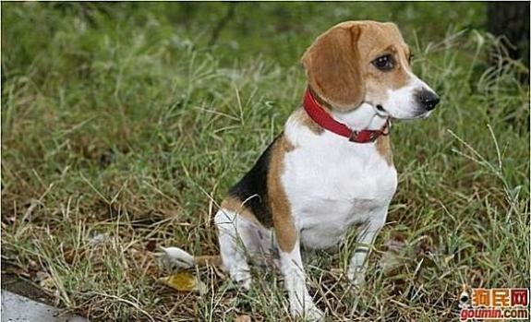
比格犬。
由于体形较小，易于驯服和抓捕，有＂动如风，静如松＂。动作惹人怜爱，活泼，反应快，对主人极富感情，善解人意。但由于比格犬成群时喜欢吠叫、吵闹，所以家庭饲养最好养单只。

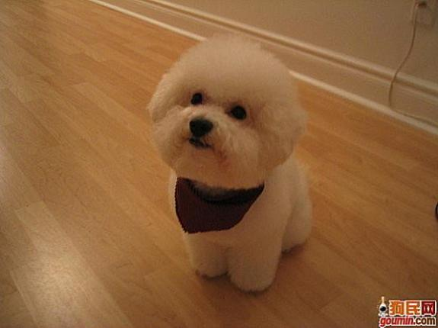
比熊犬。
比熊犬，又叫做巴比熊犬（连名字都这么可爱。。。）这种小型犬在中世纪可是贵族的宠物后来一度沦为马戏团的小丑。

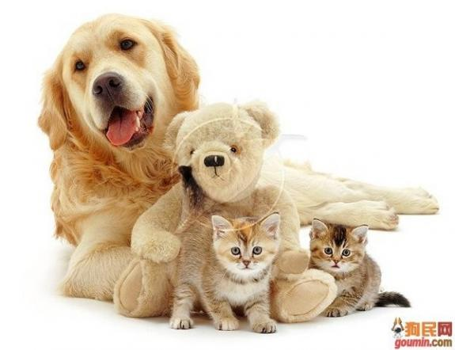
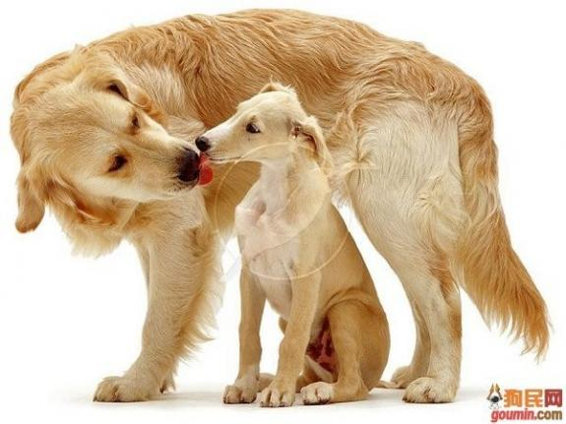
金毛寻回犬。
金毛寻回犬，产自俄罗斯。最初使用于马戏团的（是真的很聪明）。

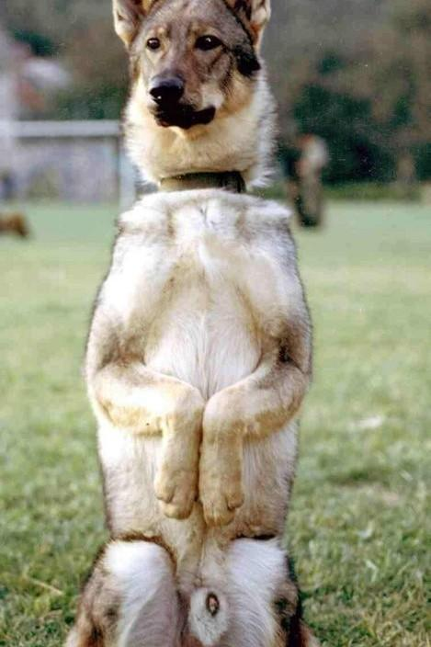
昆明犬。
其实我们通常说的狼狗指的是昆明犬。适用于警犬。


斗牛犬。
美女与野兽啊.以前的斗牛犬就是去挑衅牛，不过很快就被禁止了，不过斗牛犬还是深受喜爱。

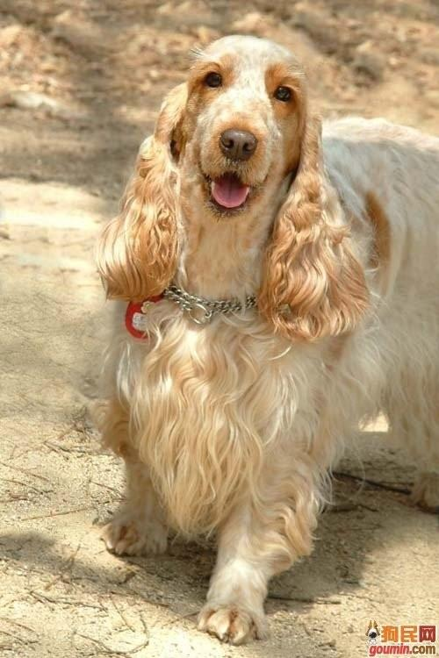
英卡

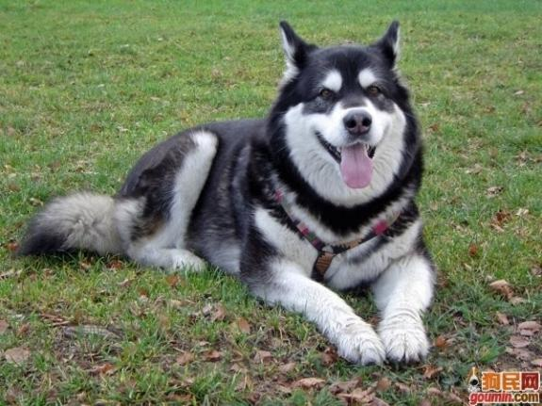
阿拉斯加雪橇犬。
很多关于极地的电影都有他精彩的出演。能在很恶劣的化境下生存的雪橇犬。

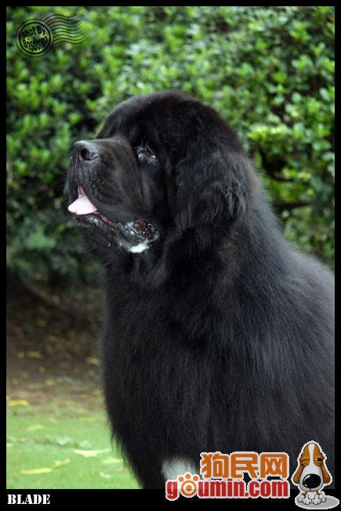
纽芬兰犬。
原产是在加拿大。又黑又大，但其实他很温柔的，很喜欢和小朋友玩，而且是个游泳高手。

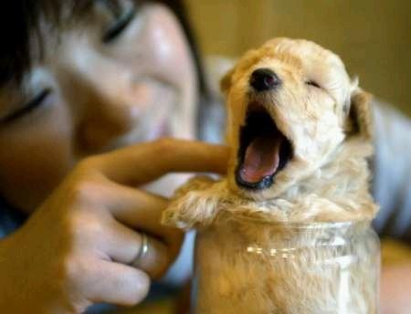
茶杯贵宾。
传说中的teacup,超小型的。

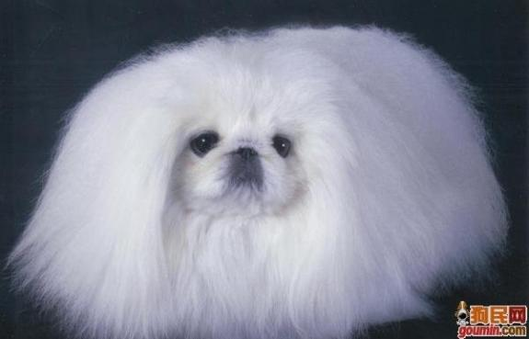
京巴
据说性格很倔！！

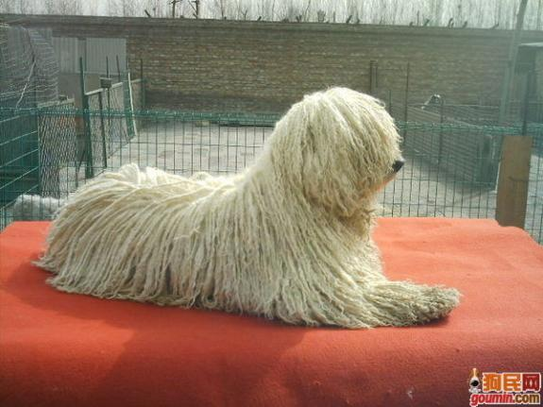
可蒙犬（墩布犬）

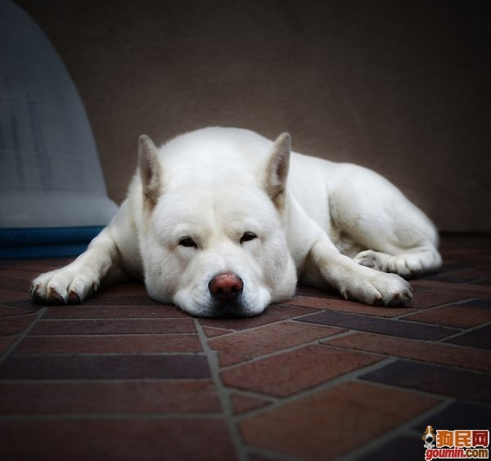
美系秋田犬
它是民族的象征，它的起源要追溯到日本秋田犬。是目前世界上最受欢迎的犬种之一。

